Критерии оценки практических работ
Отметка "5"
Практическая работа выполнена в полном объеме с соблюдением необходимой последовательности. Учащиеся работали полностью самостоятельно: подобрали необходимые для выполнения предлагаемых работ источники знаний, показали необходимые для проведения практических работ теоретические знания, практические умения и навыки.
Работа оформлена аккуратно, в оптимальной для фиксации результатов форме.
Отметка "4"
Практическая работа выполнена учащимися в полном объеме и самостоятельно.
Допускается отклонение от необходимой последовательности выполнения, не влияющее на правильность конечного результата (перестановка пунктов типового плана при характеристике отдельных территорий или стран и т.д.).
Использованы указанные учителем источники знаний, включая страницы атласа, таблицы из приложения к учебнику, страницы из статистических сборников. Работа показала знание основного теоретического материала и овладение умениями, необходимыми для самостоятельного выполнения работы.
Допускаются неточности и небрежность в оформлении результатов работы.
Отметка "3"
Практическая работа выполнена и оформлена учащимися с помощью учителя или хорошо подготовленных и уже выполнивших на "отлично" данную работу учащихся. На выполнение работы затрачено много времени (можно дать возможность доделать работу дома). Учащиеся показали знания теоретического материала, но испытывали затруднения при самостоятельной работе с картами атласа, статистическими материалами, географическими инструментами.
Отметка "2"
Выставляется в том случае, когда учащиеся оказались не подготовленными к выполнению этой работы. Полученные результаты не позволяют сделать правильных выводов и полностью расходятся с поставленной целью. Обнаружено плохое знание теоретического материала и отсутствие необходимых умений. Руководство и помощь со стороны учителя и хорошо подготовленных учащихся неэффективны из-за плохой подготовки учащегося.
Требования к выполнению практических работ на контурной карте.
Практические работы на контурной карте выполняются с использованием карт атласа и учебника, а также описания задания к работе.
Чтобы не перегружать контурную карту, мелкие объекты обозначаются цифрами с последующим их пояснением за рамками карты (в графе: «условные знаки»).
При нанесении на контурную карту географических объектов используйте линии градусной сетки, речные системы, береговую линию и границы государств (это нужно для ориентира и удобства, а также для правильности нанесения объектов).
Названия географических объектов старайтесь писать вдоль параллелей или меридианов, это поможет оформить карту более аккуратно (требование выполнять обязательно).
Не копируйте карты атласа, необходимо точно выполнять предложенные вам задания (избегайте нанесение «лишней информации»: отметка за правильно оформленную работу по предложенным заданиям может быть снижена на один балл, в случае добавления в работу излишней информации)
Географические названия объектов подписывайте с заглавной буквы.
Работа должна быть выполнена аккуратно без грамматически ошибок (отметка за работу может быть снижена за небрежность и грамматические ошибки на один и более баллов).
Правила работы с контурной картой.
Подберите материалы для выполнения задания на карте (текстовые карты, статистические материалы, текст учебника), выделите главное.
При помощи условных знаков, выбранных вами, выполните задание, условные знаки отобразите в легенде карты.
Правильно подпишите географические объекты - названия городов и поселков расположите по параллелям или параллельно северной рамки карты; надписи не должны перекрывать контуров других обозначений; надписи делайте по возможности мелко, но четко.
Над северной рамкой (вверху карты) не забудьте написать название выполненной работы.
Помните: работать в контурных картах фломастерами и маркерами запрещено!

Критерии оценивания
«5» | «4» | «3» | «2»
12-11 баллов | 10-9 балла | 8- балла | Менее 6

По 1 баллу за верно заполненную ячейку

Практическая работа № 1
Составление систематизирующей таблицы «Государственный строй стран мира»

Цель: Обобщить знания о социально-экономическом развитии и государственном строе стран.

Оборудование: Политическая карта мира, контурная карта,

атлас, дополнительная литература.

Задание 1. Используя учебник и дополнительную литературу, «Визитную карточку стран» на форзаце учебника заполните таблицу , приведя по несколько примеров стран с различным государственным устройством. (12 б)
Форма правления | Унитарные государства | Федеративные государство
Президентская республика
Парламентская республика
Конституционная монархия
Абсолютная монархия
Абсолютная теократическая монархия
Государства Британского Содружества

Критерии оценивания
«5» | «4» | «3» | «2»
9-8 баллов | 7-6 балла | 5-4 балла | Менее 4
По 1 баллу за верно выполненный пункт плана

ПРАКТИЧЕСКАЯ РАБОТА №2
ХАРАКТЕРИСТИКА ПОЛИТИКО-ГЕОГРАФИЧЕСКОГО ПОЛОЖЕНИЯ СТРАНЫ (НА ВЫБОР)
Цель: закрепить понятие «геополитическое положение страны»; ознакомиться с типовым планом характеристики геополитического положения страны и научиться составлять характеристику геополитического положения страны.
Оборудование: учебник, тематические карты атласа, справочники, ресурсы Интернет.
Опорные понятия:
Государственная территория – часть суши, принадлежащая тому или иному государству на основании исторических традиций или международных соглашений и оконтуренная государственной границей.
Страна – территория, имеющая определенные и население, пользующаяся государственным суверенитетом или находящейся под властью другого государства.
Геополитическое положение (политико-географическое положение, ПГП) – положение страны на политической карте мира относительно других государств и их группировок, региональных военных конфликтов, военных баз, а также относительно экономико-географических объектов. ПГП подразумевает также членство страны в различных военно-политических и политико-экономических блоках и организациях, степень ее участия в международных миротворческих и антитеррористических операциях.
ХОД РАБОТЫ
Используя план, составьте характеристику ПГП выбранной вами страны. (9 б)
План
- Общие сведения о стране, историко-географический район.
- Оценка государственных границ по отношению к соседним странам (сухопутные, морские).
- Страны-соседи первого порядка и уровень их экономического развития.
- Положение страны по отношению к мировым рынкам топлива и сырья, мировым транспортным путям.
- Участие в международных военных, экономических и политических организациях.
- Участие стран-соседей в различных международных организациях и военных блоках. Выделение среди соседних стран союзных, враждебных и нейтральных государств.
- Наличие спорных территорий со странами-соседями.
- Близость «горячих точек» и военных конфликтов, угрожающих безопасности страны.
- Вывод по общей оценке ПГП страны.

Критерии оценивания
«5» | «4» | «3» | «2»
13-12 баллов | 11-10 балла | 9-6 баллов | Менее 6
Практическая работа № 3
Оценка ресурсообеспеченности стран и регионов мира.
ВАРИАНТ 1
Ход работы:
- Рассчитать ресурсообеспеченность и заполнить таблицу (8 б)
Р=З:Н Р=З:Д
где: Р – ресурсообеспеченность, З - запасы , Н - численность населения , Д - добыча
Оценка ресурсообеспеченности отдельных стран некоторыми видами минерального сырья в годах.
Страна | Запасы  ( млрд. тонн ) |  |  | Добыча  ( млн. тонн ) |  |  | Ресурсообеспеченность  ( в годах )
Страна | нефть | уголь | железные руды | нефть | уголь | железные руды | нефть | уголь | железные руды
Весь мир | 139,7 | 1725 | 394 | 3541 | 4700 | 906
Россия | 6,7 | 200 | 71,0 | 304 | 281 | 107
Германия | 0,2 | 111 | 2,9 | 12 | 249 | 0
Индия | 0,6 | 29 | 19,3 | 36 | 282 | 60
Оценка ресурсообеспеченности отдельных стран некоторыми видами минерального сырья на душу населения.
Страна | Запасы  ( млрд. тонн ) |  |  | Население  (млн. человек) | Ресурсообеспеченность  ( тонн на душу населения )
Страна | нефть | уголь | железные руды | Население  (млн. человек) | нефть | уголь | железные руды
Весь мир | 139,7 | 1725 | 394 | 7500
США | 3,0 | 445 | 25,4 | 332
Канада | 0,7 | 50 | 25,3 | 37
Бразилия | 0,7 | 12 | 49,3 | 211
Задание: заполните таблицы, сделайте вывод о ресурсообеспеченности стран и регионов мира отдельными видами минеральных ресурсов. (1 балл)

1.Расположите по убывающей занимаемой площади следующие элементы структуры мирового земельного фонда:
1) обрабатываемые земли; 2) луга и пастбища; 3) леса и кустарники; 4) населённые пункты; 5) малопродуктивные и непродуктивные земли.
2. Назовите три страны, обладающие крупными запасами: а) угля; б) природного газа; в) медных руд;
3. Укажите, какие из перечисленных ниже стран обладают самым большим гидроэнергетическим потенциалом:
1) Россия; 2) Индия; 3) Китай; 4) Нигерия; 5) ДР Конго; 6) США; 7) Канада; 8) Мексика; 9) Бразилия; 10) Австралия.
4. Дайте краткую характеристику следующему понятию 1) природно-ресурсный потенциал; 2) ресурсный цикл; 3) мониторинг окружающей среды
По баллу за верный ответ. Итого 4 б.

Практическая работа № 3
Оценка ресурсообеспеченности стран и регионов мира.
ВАРИАНТ 2
Ход работы:
- Рассчитать ресурсообеспеченность.
Р=З:Н Р=З:Д
где: Р – ресурсообеспеченность, З - запасы , Н - численность населения , Д - добыча
Оценка ресурсообеспеченности отдельных стран некоторыми видами минерального сырья в годах.
Страна | Запасы  ( млрд. тонн ) |  |  | Добыча  ( млн. тонн ) |  |  | Ресурсообеспеченность  ( в годах )
Страна | нефть | уголь | железные руды | нефть | уголь | железные руды | нефть | уголь | железные руды
Весь мир | 139,7 | 1725 | 394 | 3541 | 4700 | 906
США | 3,0 | 445 | 25,4 | 402 | 937 | 58
Бразилия | 0,7 | 12 | 49,3 | 61 | 29 | 162
Австралия | 0,2 | 90 | 23,4 | 29 | 243 | 112
Оценка ресурсообеспеченности отдельных стран некоторыми видами минерального сырья на душу населения.
Страна | Запасы  ( млрд. тонн ) |  |  | Население  (млн. человек) | Ресурсообеспеченность  ( тонн на душу населения )
Страна | нефть | уголь | железные руды | Население  (млн. человек) | нефть | уголь | железные руды
Весь мир | 139,7 | 1725 | 394 | 7500
Россия | 6,7 | 200 | 71,0 | 147
Китай | 3,9 | 272 | 40,0 | 1394
Саудовская Аравия | 35,5 | 0 | 0 | 33
Задание: заполните таблицы, сделайте вывод о ресурсообеспеченности стран и регионов мира отдельными видами минеральных ресурсов.

1.Укажите, какие из перечисленных ниже стран выделяются по обеспеченности пахотными землями из расчёта на 1 жителя: 1) Россия; 2) Франция; 3) ФРГ; 4) Индия; 5) Япония; 6) ЮАР; 7) Канада; 8) Куба; 9) Аргентина; 10) Австралия.
2. Назовите три страны, обладающие крупными запасами: а) нефти; б) железных руд; в) бокситов.
3. Из перечисленных ниже стран выделите три страны, обладающие наибольшими запасами медных руд:
1) Казахстан; 2) Испания; 3) Польша; 4) Китай; 5) Замбия; 6) США; 7) Канада; 8) Перу; 9) Чили; 10) Австралия.
4. Дайте краткую характеристику следующему понятию 1) природно-ресурсный потенциал; 2) ресурсный цикл; 3) мониторинг окружающей среды

Критерии оценивания
«5» | «4» | «3» | «2»
19-18 баллов | 17-16 баллов | 15-10 балла | Менее 10
Практическая работа № 4
Составление сравнительной оценки трудовых ресурсов стран и регионов мира

Цель: Провести сравнительный анализ трудовых ресурсов и занятости населения, развивать умение пользоваться текстовыми, картографическими, статистическими материалами, сравнивать их и делать выводы; воспитывать внимательность и аналитические способности.
Оборудование: политическая карта мира, учебники, атласы, таблицы, диаграммы.
Задание 1. Заполните таблицу для выбранных стран. Рассчитайте часть населения среднего возраста и разницу между частью населения среднего возраста и частью экономически активного населения. (8 б)
Таблица №1
Страна | Население  (млн. чел.) | Население младшего возраста (%) | Население среднего возраста (%) | Население пожилого возраста (%) | Тип воспроизводства | Часть ЭАН к общей численности населения | Разница между частью населения среднего возраста и частью ЭАН | Часть света  (регион)
1 | 2 | 3 | 4=100%-(3+5) | 5 | 6 | 7 | 8=4-7 | 9
Япония | 127 | 14 | 61 | 25 | 1 | 52 | 9 | Восточная Азия
США | 307 | 21 |  | 16 |  | 51
Германия | 82 | 14 |  | 25 |  | 49
Франция | 62 | 19 |  | 20 |  | 46
Россия | 140 | 15 |  | 19 |  | 50
Польша | 38 | 15 |  | 19 |  | 49
Китай | 1338 | 20 |  | 12 |  | 57
Индия | 1166 | 31 |  | 9 |  | 39
Нигерия | 149 | 41 |  | 6 |  | 32

Пример расчета для Японии:
Часть населения среднего возраста: 100% - (14+25)% =61%
Разница между частью населения среднего возраста и частью ЭАН: (61-52)% = 9%.
Задание 2. (8 б)
Проанализируйте данные таблицы. Дайте качественную оценку социальных показателей в странах с разным уровнем развития.
Таблица №2
Страна | гос. затраты на образование  ( % к ВВП) | Часть грамотных к количеству населения, % | Часть населения, вузы | Гос. затраты на охрану здоровья (на 1 человека в дол. США) | Качественная оценка трудовых ресурсов (образование, квалификация, здоровье и т.д.)
Япония | 3,9 | 100 | 30 | 2067 | Высокообразованная и грамотная нация, достаточное количество квалифицированных кадров, здоровые.
США | 5,6 | 95,7 | 60 | 3074
Германия | 4,6 | 100 | 32 | 2548
Франция | 5,9 | 98,8 | 20 | 2833
Россия | 3,9 | 97,9 | 25 | 404
Польша | 4,9 | 98,8 | 23 | 636
Китай | 2,5 |  | 8 | 144
Индия | 3,7 | 82 | 6 | 23
Нигерия | 4,2 | 51 | 2 | 15

Задание 3. Какая из выше сравниваемых стран лучше обеспечена трудовыми ресурсами? Укажите причины, обусловливающие в этой стране более высокие: долю населения трудоспособного возраста, уровень общей и профессиональной подготовки.
Учитывая то, что страны, которые вы рассмотрели, относится к различным регионам мира, укажите, какой (какие) из них лучше обеспечены трудовыми ресурсами как количественно, так и качественно. (3 б)

Критерии оценивания
«5» | «4» | «3» | «2»
15-14 баллов | 13-11 баллов | 10-7 балла | Менее 7
По баллу за верно заполненную ячейку. Строк не менее 5

Практическая работа №5.

Сравнительная характеристика ведущих факторов размещения производительных сил.

Цель работы: развитие умений давать сравнительную характеристику ведущим факторам размещения производительных сил.

Оборудование: карты атласа, учебник.

Задание

Используя текст учебника дать сравнительную характеристику ведущим факторам размещения производительных сил. (15 б)

Ход работы.
Фактор | Содержание | Для каких отраслей и производств имеет наибольшее значение

Критерии оценивания
«5» | «4» | «3» | «2»
8-7 баллов | 6-5 балла | 4-3 балла | Менее 3

Практическая работа № 6
Составление экономико- географической характеристики одной из отраслей промышленности мира.

Цель работы: развитие умений комплексного использования карт, учебника, справочных материалов с целью отбора и комплексной характеристики одной из отраслей промышленности мира.

Задание: На основе текста учебника, данных таблиц, рисунков учебника, а также карты атласа дайте развернутую характеристику мировой (1 вариант) нефтяной, (2 вариант) угольной промышленности. Выделите «первую десятку» нефтедобывающих стран. Подумайте, о чем она свидетельствует. Используйте типовой план характеристики отрасли мирового хозяйства.

План характеристики отрасли мирового хозяйства. (8 б)

1. Значение отрасли в мировом хозяйстве, ее отраслевой состав, влияние НТР на ее развитие.
2. Сырьевые и топливные ресурсы отрасли и их размещение.
3. Размеры производства продукции с распределением по главным экономическим регионам.
4. Главные страны- производители.
5. Главные районы и центры производств: факторы, обусловившие размещение отрасли именно в этих регионах.
6. Природоохранные и экологические проблемы, возникающие в связи с развитием отрасли.
7. Главные страны (районы) экспорта продукции. Главные страны (районы) импорта продукции. Важные грузопотоки.
8. Перспективы развития и размещения отрасли.

Критерии оценивания
«5» | «4» | «3» | «2»
24-23 баллов | 22-20 баллов | 19-12 баллов | Менее 12

Практическая работа №7
Тема: «Составление сравнительной экономико-географической характеристики двух стран Зарубежной Европы».

Цель: углубить теоретические знания по теме Зарубежная Европа, сформировать понятия ЭГП, выделение благоприятных, неблагоприятных черт ЭГП стран Зарубежной Европы, закрепить умения работать с различными источниками географической информации.
Ход работы:
1. Заполнить таблицу (24 б)
ДАННЫЕ | 1 в – Норвегия  2 в - Великобритания | 1 в – Италия  2 в - Испания
1.Столица
2.Форма правления
3.Форма территориального устройства
4.Географическое положение (с кем граничит, выход к морям (каким?).
5. Крупные города
6. Средняя плотность населения, чел./км²
7. Основные полезные ископаемые
8. Ведущие отрасли промышленности
9. Ведущие сельскохозяйственные отрасли
10. Транспорт (авто, жд магистрали, крупные аэропорты, морские порты)
11. Структура экспорта
12. Структура импорта

2. По найденным данным сделайте вывод о сходствах и различиях этих двух стран

Критерии оценивания
«5» | «4» | «3» | «2»
8-7 баллов | 6-5 балла | 4-3 балла | Менее 3

Практическая работа № 8.
Отражение на картосхеме международных экономических связей Японии.
Задание 1. Обозначьте столицу, подпишите названия островов. (2 б)
Задание 2. На карте обозначьте крупные экономические центры, укажите их специализацию. (2 б)
Задание 3. С помощью данных учебника, составьте структуру импорта и экспорта Японии. (2 б)
Задание 4. На карте обозначьте крупные порты и укажите направления транспортировки грузов из них. (2 б).

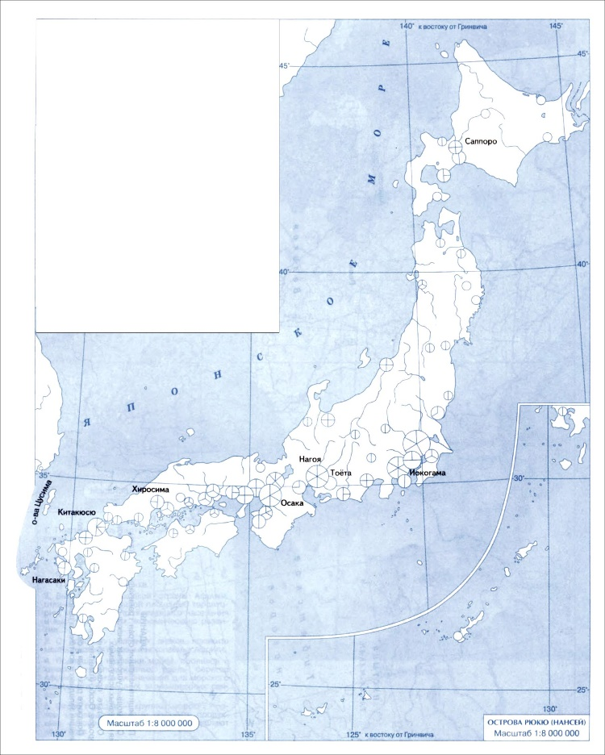

Критерии оценивания
«5» | «4» | «3» | «2»
8-7 баллов | 6-5 балла | 4-3 балла | Менее 3
Практическая работа № 9.
Составление картосхемы, отражающей международные экономические связи Австралийского Союза, объяснение полученного результата.
Задание 1. Обозначьте столицу. (1 б)
Задание 2. На карте обозначьте крупные экономические центры, укажите их специализацию. (2 б)
Задание 3. С помощью данных учебника, составьте структуру импорта и экспорта Австралии. (2 б)
Задание 4. На карте обозначьте крупные порты и укажите направления транспортировки грузов из них. (2 б)
Задание 5. По собранным данным сформулируйте вывод об экономических связях Австралии. (1 б)

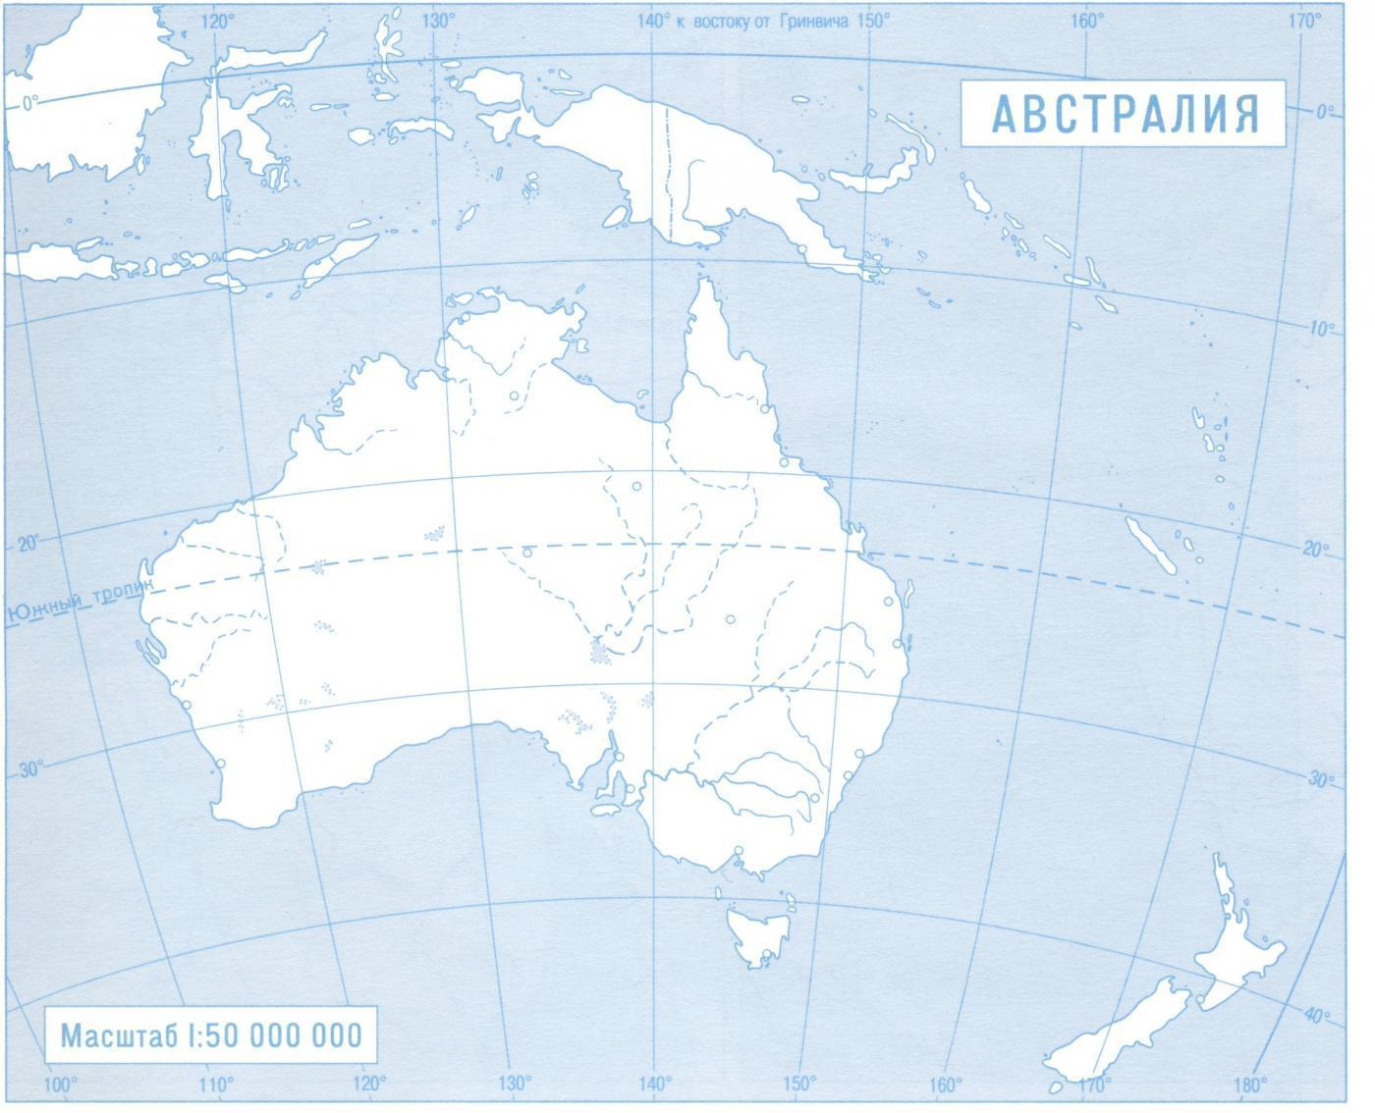
Критерии оценивания
«5» | «4» | «3» | «2»
10-9 баллов | 8-7 балла | 6-5 балла | Менее 5
Практическая работа № 10 по теме:
«Пространственный рисунок размещения хозяйства США»
Цель: познакомиться с отраслевым составом хозяйства США.
С помощью текста учебника и карт атласа:
- Нанести на карту границы страны. Подписать страны соседи (2 б)
- Отметить столицу (1 б)
- Отметить сельскохозяйственные пояса и основные виды животноводства (2 б)
- Подписать на карте крупные промышленные центры, отметив их специаолизацию (2 б)
- Отметить крупные мегаполисы: «сансан», «босваш», «чипитс». (3 б)

Все обозначения, используемые на карте, вносятся в условные знаки!
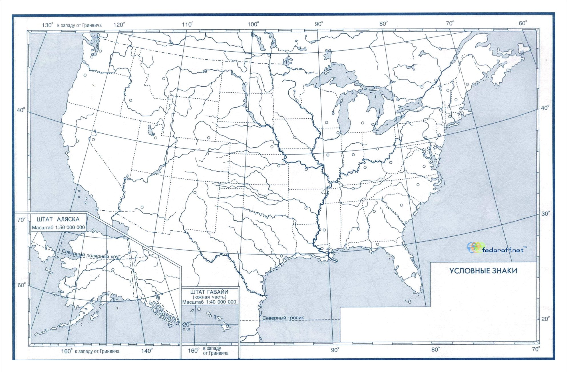
Практическая работа № 11.
Составление экономико-географической характеристики Канады.
Задание: по плану из приложения учебника с помощью данных из учебника и карт составить экономико-географическую характеристику Канады.

